Modeliranje podataka

3.1.Dijagram Dekompozicije

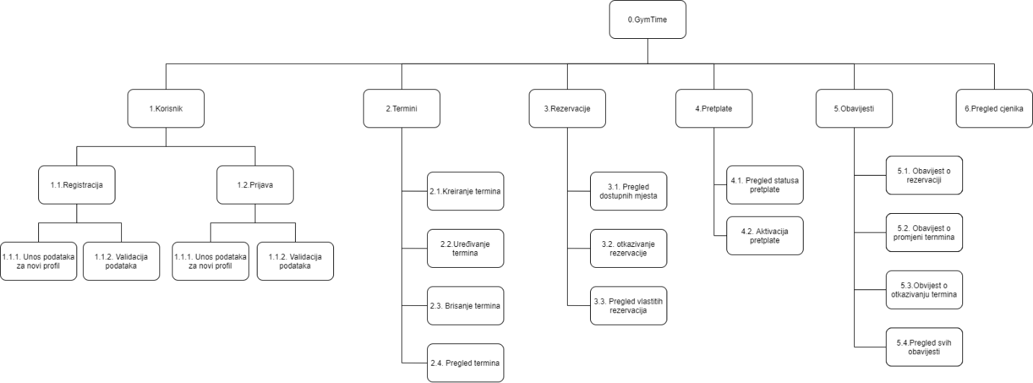

3.2.Opis Procesa

- GymTime aplikacija

Glavni proces koji obuhvaća sve ključne funkcionalnosti aplikacije za upravljanje korisnicima, terminima treninga, rezervacijama, pretplatama i obavijestima. Aplikacija omogućuje korisnicima jednostavno pregledavanje termina, rezerviranje mjesta na treninzima te upravljanje vlastitim računom i pretplatom.

- Korisnik

Ovaj proces upravlja korisničkim računima te omogućuje registraciju i prijavu korisnika u sustav.

1.1 Registracija
Proces u kojem korisnik unosi svoje podatke kako bi kreirao novi korisnički račun u aplikaciji (ime, prezime, email i lozinka) (1.1.1). Nakon unosa podataka sustav provodi validaciju podataka koja uključuje provjeru ispravnosti unosa i provjeru postoji li već korisnik s istim emailom u bazi podataka (1.1.2).

1.2 Prijava
Omogućuje postojećim korisnicima prijavu u aplikaciju korištenjem njihovih pristupnih podataka (1.2.1). Tijekom prijave sustav provodi provjeru ispravnosti unesenih podataka usporedbom s podacima pohranjenim u bazi (1.2.2).

- Termini

Proces koji omogućuje upravljanje terminima treninga u teretani. Omogućuje pregled, kreiranje, uređivanje i brisanje termina.

2.1 Kreiranje termina
Proces u kojem administrator unosi podatke o novom terminu treninga kao što su datum, vrijeme i maksimalan broj mjesta.

2.2 Uređivanje termina
Omogućuje administratoru izmjenu postojećih termina, primjerice promjenu vremena ili broja dostupnih mjesta.

2.3 Brisanje termina
Proces kojim administrator uklanja postojeći termin iz sustava.

2.4 Pregled termina
Omogućuje korisnicima pregled svih dostupnih termina treninga koji su pohranjeni u sustavu.

- Rezervacije

Proces koji omogućuje korisnicima rezerviranje i upravljanje rezervacijama termina treninga.

3.1 Pregled dostupnih mjesta
Korisnik može vidjeti koliko je slobodnih mjesta dostupno za određeni termin treninga.

3.2 Otkazivanje rezervacije
Proces koji omogućuje korisniku da otkaže svoju prethodno napravljenu rezervaciju termina.

3.3 Pregled vlastitih rezervacija
Korisnik može pregledati sve termine koje je rezervirao unutar aplikacije.

- Pretplate

Ovaj proces upravlja korisničkim pretplatama za korištenje usluga teretane.

4.1 Pregled statusa pretplate
Korisnik može provjeriti je li njegova pretplata aktivna te koliko dugo vrijedi.

4.2 Aktivacija pretplate
Proces kojim korisnik aktivira ili produžuje svoju pretplatu kako bi mogao koristiti funkcionalnosti aplikacije i rezervirati termine.

- Obavijesti

Proces koji omogućuje slanje i pregled obavijesti vezanih uz termine i rezervacije.

5.1 Obavijest o rezervaciji
Korisnik prima obavijest nakon uspješno napravljene rezervacije termina.

5.2 Obavijest o promjeni termina
Sustav obavještava korisnika ako dođe do promjene vremena ili datuma termina.

5.3 Obavijest o otkazivanju termina
Korisnik prima obavijest ako je određeni termin otkazan.

5.4 Pregled svih obavijesti
Korisniku je omogućeno pregledavanje svih obavijesti koje je primio u aplikaciji.

- Pregled cjenika

Ovaj proces omogućuje korisnicima pregled dostupnih pretplata i cijena usluga koje teretana nudi, kako bi mogli odabrati pretplatu koja im najviše odgovara.

3.3.Dijagram konteksta

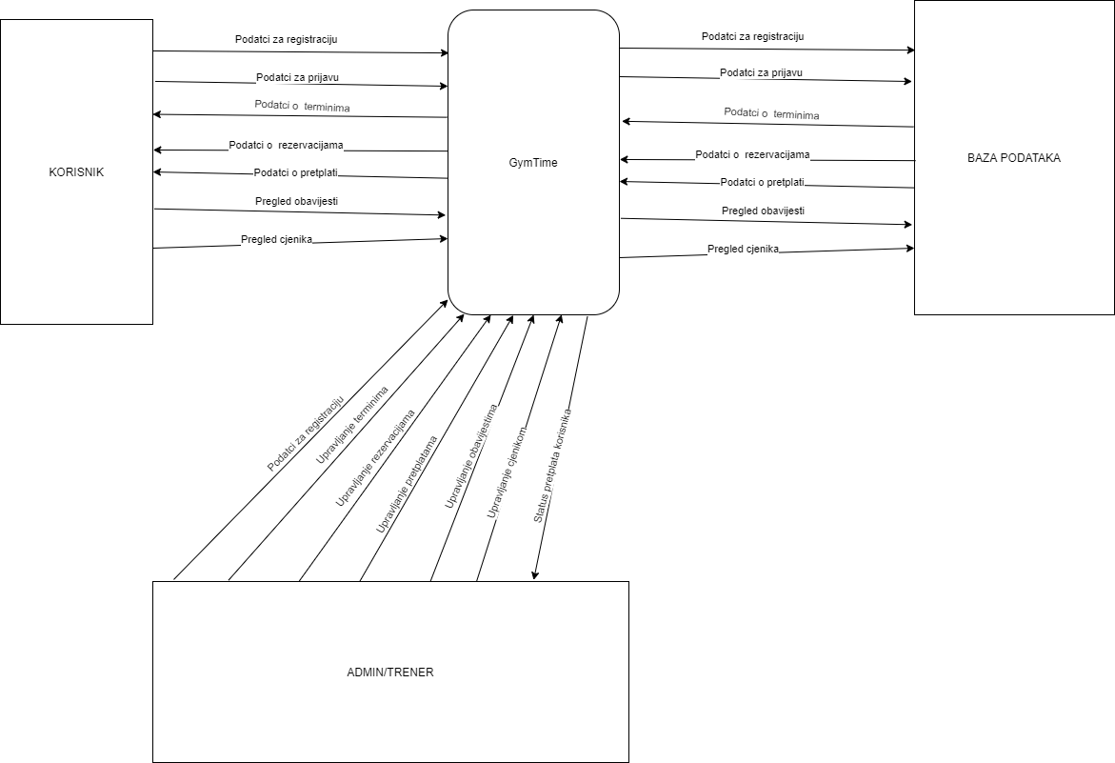

3.4.Opis dijagrama konteksta

Tok podataka u prikazanom dijagramu odvija se kroz četiri osnovna entiteta: korisnika, aplikaciju GymTime, administratora/trenera i bazu podataka. Korisnik započinje komunikaciju s aplikacijom GymTime putem korisničkog sučelja. Kroz sučelje korisnik može unositi različite podatke i zahtjeve, kao što su podaci za registraciju i prijavu, pregled termina treninga, upravljanje rezervacijama, pregled statusa pretplate, pregled obavijesti te pregled cjenika. Sve radnje koje korisnik izvršava u aplikaciji pretvaraju se u zahtjeve koji se prosljeđuju prema sustavu GymTime.

Aplikacija GymTime djeluje kao središnji dio sustava i posrednik između korisnika, administratora/trenera i baze podataka. Sustav prima zahtjeve korisnika, obrađuje ih i provjerava njihovu ispravnost prije nego što ih proslijedi prema bazi podataka. Na primjer, prilikom registracije ili prijave aplikacija provjerava valjanost unesenih podataka, dok kod pregleda termina ili rezervacija šalje upite za dohvat potrebnih informacija iz baze podataka. Nakon obrade zahtjeva aplikacija korisniku prikazuje odgovarajuće rezultate ili informacije.

Administrator ili trener također komunicira s aplikacijom GymTime, ali s dodatnim ovlastima u odnosu na obične korisnike. Administrator može upravljati terminima treninga, odnosno kreirati nove termine, uređivati postojeće ili ih brisati. Također može upravljati rezervacijama, pretplatama i slanjem obavijesti korisnicima. Sve te radnje administrator izvršava kroz aplikaciju, a sustav potom šalje odgovarajuće zahtjeve prema bazi podataka.

Baza podataka služi za pohranu svih informacija potrebnih za rad aplikacije. U njoj se nalaze podaci o korisnicima, terminima treninga, rezervacijama, pretplatama, obavijestima i cjeniku. Kada aplikacija GymTime pošalje zahtjev, baza podataka vraća tražene informacije ili sprema nove podatke koji su uneseni u sustav. Nakon toga aplikacija obrađuje dobivene podatke i prikazuje ih korisniku ili administratoru na odgovarajući način.

Ukratko, korisnik i administrator komuniciraju s aplikacijom GymTime putem korisničkog sučelja, dok aplikacija upravlja svim interakcijama s bazom podataka. Ovakav način organizacije omogućuje jasnu podjelu između korisničkog dijela sustava i dijela zaduženog za pohranu podataka, čime se osigurava sigurnost, preglednost i učinkovit rad aplikacije.

3.5.Prva Razina Dekompozicije:

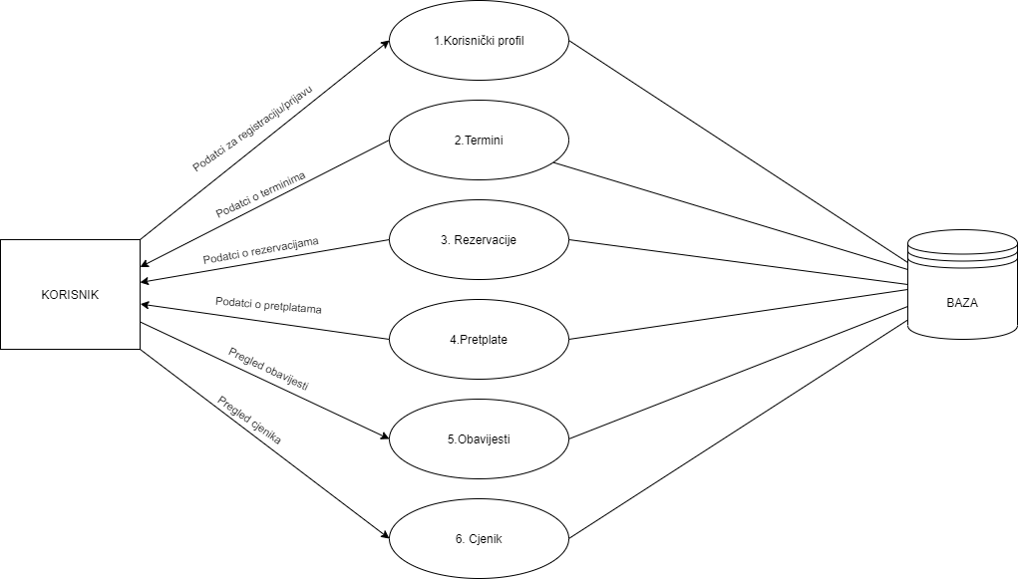

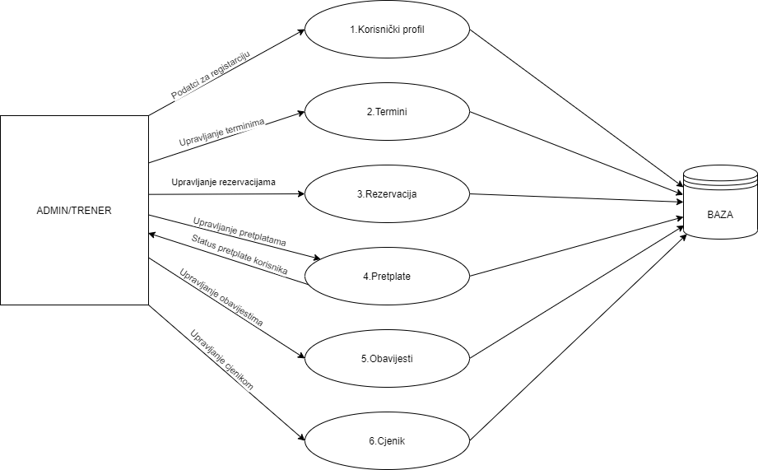

3.6.Druga Razina Dekompozicije:

